**ΔΗΜΟΤΙΚΟ ΣΧΟΛΕΙΟ ΑΣΓΑΤΑΣ**

**Ο ΟΙΚΟΛΟΓΙΚΟΣ ΚΩΔΙΚΑΣ ΤΟΥ ΣΧΟΛΕΙΟΥ ΜΑΣ**

***ΣΧΟΛΙΚΗ ΧΡΟΝΙΑ 2024-25***

**Σε ατομικό επίπεδο**

1.Όταν βρισκόμαστε στην παραλία, τοποθετούμε τα απορρίμματα μας στους κάδους σκουπιδιών. Αν δεν υπάρχουν κάδοι τα τοποθετούμε σε μια τσάντα και τα πετάμε στον πλησιέστερο κάδο ή όταν φτάσουμε σπίτι.

2. Μαζεύουμε τυχόν σκουπιδάκια που βρίσκουμε στην ακτή.

3. Συμμετέχoυμε σε οργανωμένες δράσεις καθαρισμού των ακτών.

4.Αν δούμε κάποιον να ρίχνει σκουπίδια στη θάλασσα ή στην ακτή, τον παροτρύνουμε με ευγενικό τρόπο να τα μαζέψει.

5.Αν πάρουμε μαζί μας στην παραλία τρόφιμα, φροντίζουμε να τα μεταφέρουμε σε επαναχρησιμοποιούμενα δοχεία.

6. Στην παραλία μεταφέρουμε το νερό μας σε ισοθερμικό παγουράκι ή θέρμο και αποφεύγουμε πλαστικά μπουκάλια μιας χρήσης ή καλαμάκια.

7. Αν δούμε πλαστικά σακούλια κοντά στην παραλία τα μαζεύουμε ώστε να μην μπουν στο νερό. Υπάρχει κίνδυνος πνιγμού ζώων όπως η χελώνα από αυτά.

8. Ψαρεύουμε μόνο σε σημεία που επιτρέπεται και μόνο κατόπιν σχετικής άδειας.

9. Όταν δούμε κηλίδα πετρελαίου ή άλλα απορρίμματα στη θάλασσα, ενημερώνουμε τον δήμο

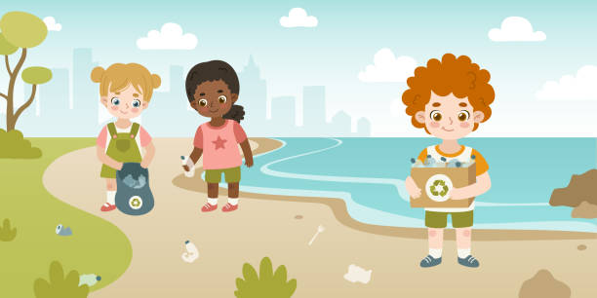

**Σε επίπεδο δήμου / πολιτείας**

1. Τα εστιατόρια που βρίσκονται κοντά στην παραλία κάνουν προσεχτική διαχείριση των απορριμμάτων τους.

2. Οι γεωργοί να αποφεύγουν τη χρήση φυτοφαρμάκων που καταλήγουν μέσω των υπόγειων νερών στη θάλασσα.

3.Να υπάρχουν καλές εγκαταστάσεις διαχείρισης σκουπιδιών στα πλοία, στα λιμάνια και στις μαρίνες.

4. Όπου υπάρχουν ιχθυοκαλλιέργειες, να γίνεται έλεγχος ότι απομακρύνουν τα παλιά ή αχρηστευμένα κλουβιά τους.

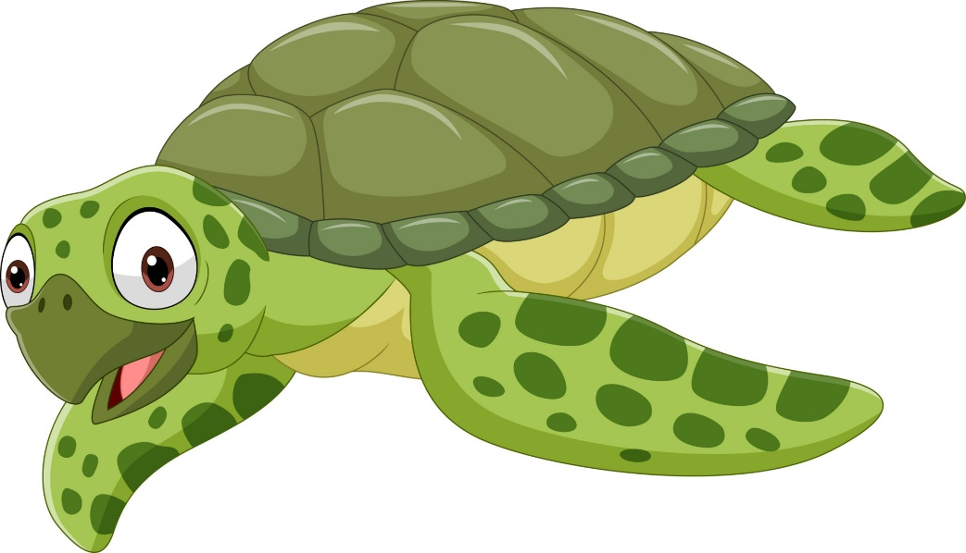

ΠΡΟΣΤΑΤΕΥΟΥΜΕ ΤΙΣ ΘΑΛΑΣΣΕΣ ΚΑΙ ΤΙΣ ΑΚΤΕΣ ΩΣΤΕ ΝΑ ΕΙΝΑΙ ΠΑΝΤΑ ΚΑΘΑΡΕΣ!